Journal d'un chat assassin

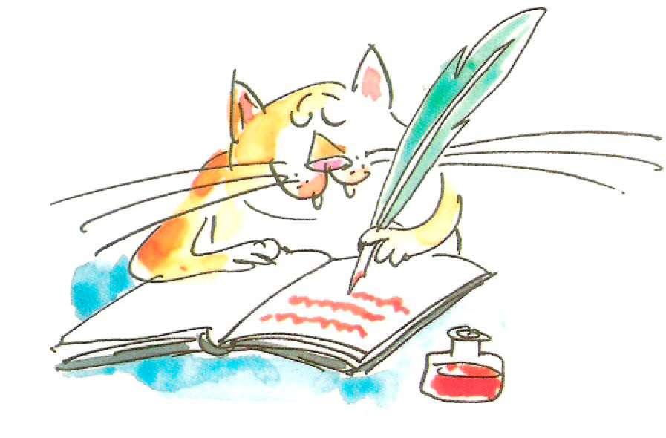
Anne Fine

Chapitre 1 - Lundi

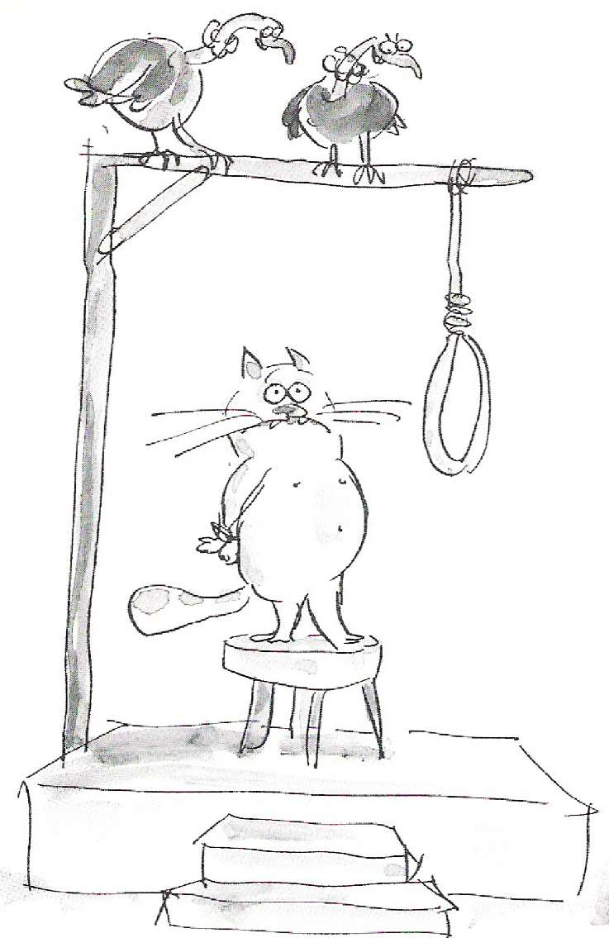
C'est ça, c'est ça. Allez-y, pendez-moi. J'ai tué un oiseau. C'est que je suis un chat, moi. En fait, c'est mon boulot de rôder dans le jardin à la recherche de ces petites créatures qui peuvent à peine voleter d'une haie à l'autre. Dites-moi, qu'est-ce que je suis censé faire quand une petite boule de plumes se jette dans ma gueule ?

Enfin, quand elle se pose entre mes pattes. Elle aurait pu me blesser.
Bon d'accord, je lui ai donné un coup de patte. Est-ce une raison suffisante pour qu'Ellie se mette à sangloter si fort dans mon poil que j'ai bien failli me noyer ? Et elle me serrait si fort que j'ai cru étouffer.
−Oh, Tuffy ! dit-elle avec reniflements, yeux rouges et kleenex mouillés. Oh, Tuffy, comment as-tu pu faire une chose pareille ?
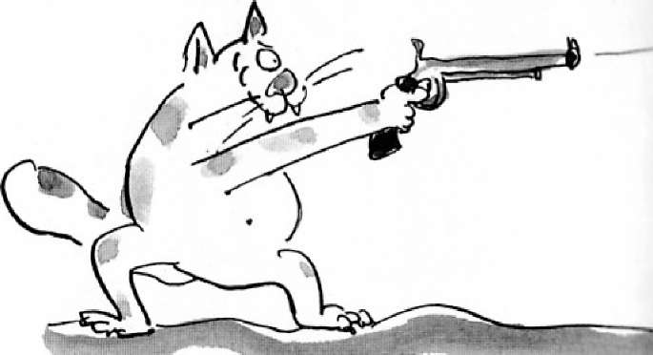
Comment ? Mais enfin, je suis un chat. Comment aurais-je pu me douter que ça allait faire une histoire pareille ? La mère d'Ellie qui se précipite sur les vieux journaux. Le père d'Ellie qui va remplir un seau d'eau savonneuse.
Bon, d'accord, je n'aurais peut-être pas dû le traîner dans la maison et l'abandonner sur le tapis. Et peut-être que les tâches ne vont jamais partir, jamais. Dans ce cas, pendez-moi.

